|  |  |  |  |  |
| --- | --- | --- | --- | --- |
| DOCENTE | KENNY ROBERT GÓMEZ BOHORQUEZ | | | |
| AREA | EDUCACIÓN MUSICAL PREESCOLAR | | | |
| CICLO | INICIAL JARDIN 1 Y JARDIN 2 | | | |
| SEDE | B Y C | | Semana 2 | |
| PERIODO | 1 | FECHA INICIAL | | FECHA FINAL |

La siguiente guía está diseñada para desarrollar en casa, con el apoyo de la familia al estudiante y con la mejor disposición y actitud, éxitos en el desarrollo de las actividades y mucho cuidado para con los niños y niñas.

1. Dibuja 10 elementos maquinas o cosas que hagan sonido:

Ejemplos:

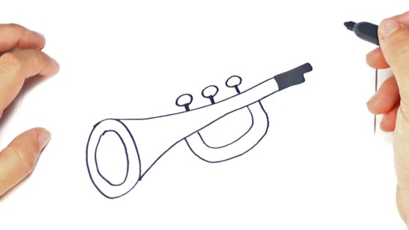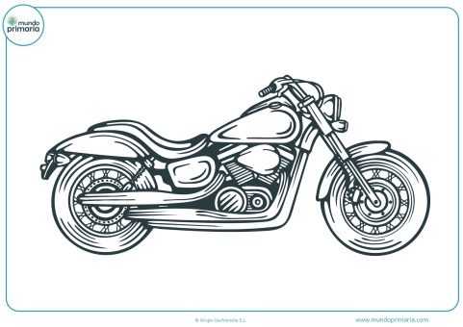

1. Recorta de revistas, periódicos o libros tu Banda Favorita, agrupación o artista favorito:

.

EJEMPLOS:

1. 2.

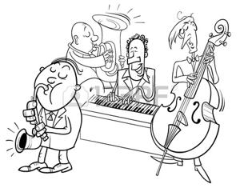

1. Dibuja un instrumento y rellánalo con lanas de colores el siguiente.

Ejemplo:



ENVIAR EN HOJAS ESCANEADAS LA GUIA PTOPUESTA AL SIGUIENTE CORREO:

**kgomezb@educacionbogota.edu.co**